Private Pädagogische Hochschule WiSe 2018/19
der Diözese Linz

Didaktik der (Geo- und Wirtschafts-) Medien
UV, SB-5-GW-B

Leitung:

Mag. Prof. Koller, Alfons

Stundenplanung
Digitale Grundbildung in GW

vorgelegt von:

Marcel Höhl
E-Mail: marcel.hoehl@ph-linz.at
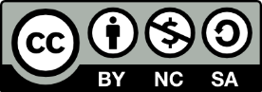

Abgabedatum: 28. Jänner 2019

Unterrichtsplanung nach dem Kiosk Modell
(Für die geplante Einheit sind Tabletts bzw. Computer notwendig)

Name: Marcel Höhl
Schulstufe: 1. oder 3. Klasse NMS bzw. Gymnasium
Zeitrahmen: 50 Minuten
Lehrgegenstand: Geografie und Wirtschaftskunde
Lehrstoff: Stromgewinnung/verbrauch in Österreich und in Europa.

Unterrichtsablauf:
Unterrichtsverlauf | Zeitplanung/ Medien/ Methoden | Begründung des Unterrichtsverlauf
Einstieg: Bedeutsamkeit von Strom erklären. Gemeinsam Punkte mit den Schülern und Schülerinnen erarbeiten, wo sie Strom benötigen. | Ca. 5 Minuten | Sanfter Einstieg in den Unterricht. Das digitalisierte Leben ist davon abhängig.
Strompreis: Die Schüler und Schülerinnen sollen ein Gefühl davon bekommen, wie viel Strom sie verbrauchen und wieviel er wert ist. Auf der Website https://www.blitzrechner.de /page/2/?s=strom können die Schüler und Schülerinnen selbst herausfinden wieviel Strom sie verbrauchen. Anschließend können die Schüler und Schülerinnen ihre Ergebnisse vorstellen. | Ca. 10 Minuten | Die Schüler und Schülerinnen sollen mit alltäglichen Stromverbrauchern wie Spielkonsolen, Haartrockner etc. den Verbrauch und die Kosten dafür berechnen.
Interaktive Karte 1: Die Schüler und Schülerinnen sollen auf der ersten Webseite den Strom, den ein Kraftwerk erzeugt, analysieren und diese untereinander vergleichen.https://oesterreichsenergie.at/interaktivekraftwerkskarte/ | Ca. 15 Minuten | Die Schülerinnen und Schüler sollen in ihrer Heimat (Oberösterreich) sehen, wo Kraftwerke stehen und wie viel Strom sie produzieren.
Interaktive Karte 2: Auf der zweiten Webseite sollen die Schüler und Schülerinnen auf der Europa/Welt Karte den Stromaustausch zwischen den Ländern erkennen. Außerdem sollen die Schüler und Schülerinnen sehen, welche Länder die größten Stromerzeuger bzw. die größten Stromverbraucher sind.  https://www.electricitymap.org/?page=country&solar=false&remote=true&wind=false&countryCode=AT | Ca. 15 Minuten | Die Schüler und Schülerinnen sollen erkennen, dass ihr Heimatland (Österreich) Strom in andere Länder importiert und exportiert.
Abschluss: Kurze Besprechungsrunde einleiten ob Fragen aufgetreten sind die noch nicht besprochen wurden. | Ca. 5 Minuten | Die Schüler und Schülerinnen sollen die Stunde ohne offene Fragen verlassen.

Ziele für den Unterricht:
Das Ziel dieser Einheit ist es, den Schüler und Schülerinnen die Bedeutsamkeit von Strom beizubringen. Sie sollen verstehen, dass unser ganzes digitalisiertes Leben vom Strom in einer gewissen Form abhängig ist. In unserer Zeit ist der Stromverbrauch ein sehr wichtiges Thema, da der Energiebedarf immer weiter ansteigt. Aufgrund des Klimawandels werden immer umweltfreundlichere Stromerzeuger benötigt. Dieses Thema betrifft jeden von uns und kann dank der Digitalisierung gut veranschaulicht werden. Die Klasse arbeitet mit vorgegebenen interaktiven Karten zu dem Thema Energiegewinnung/Stromerzeugung.

Lernziele:
- Die Schüler und Schülerinnen können mit digitalen Karten umgehen und Informationen aus ihnen gewinnen.
- Die Schüler und Schülerinnen verstehen die Produktion und die Herkunft des Stroms.
- Die Schüler und Schülerinnen vergleichen ihren eigenen Stromverbrauch mit dem der Leistung verschiedener Kraftwerke (MW).
- Die Schüler und Schülerinnen verstehen die Notwendigkeit des Stromaustausches unter den Ländern und analysieren die unterschiedlichen Stromgewinnungsanlagen.
- Die Schüler und Schülerinnen beschäftigen sich mit sauberer Energiegewinnung.
Kontrolle des Lernerfolgs
- Die Kontrolle des Lernerfolges wird laufend mündlich kontrolliert.

Lehrplanbezug:
Der Mensch steht in GW im Mittelpunkt. Strom ist ein Gut das jeder Mensch benötigt um in unserer modernen Gesellschaft zu leben. In der vierten Klasse Unterstufe kann dieses Thema aufgegriffen werden. Der Strom ist in Europa und in der Welt zu einem handelbaren Gut geworden. Somit lässt sich nicht mehr sagen, dass nur der Strom der in einem Land produziert wird auch im selben Land verwendet wird. In der vierten Klasse fallen die Themen wie „Die Vielfalt Europas“, „Das Leben in einer globalisierten Welt“ etc.. Diese Themen lassen sich mit dem Stromverbrauch verknüpfen und somit in den Unterricht einbeziehen.

Lehrplanbezug Digitale Grundbildung:

Gesellschaftliche Aspekte von Medienwandel und Digitalisierung
Schülerinnen und Schüler können die Nutzung digitaler Geräte in ihrem persönlichen Alltag gestalten

Informations-, Daten- und Medienkompetenz
Suchen und finden:
Schülerinnen und Schüler
– formulieren ihre Bedürfnisse für die Informationssuche,
– planen zielgerichtet und selbstständig die Suche nach Informationen, Daten und digitalen Inhalten mit Hilfe geeigneter Strategien und Methoden (z. B. Suchbegriffe), passender Werkzeuge bzw. nützlicher Quellen.

Mediengestaltung
Digitale Medien rezipieren:
Schülerinnen und Schüler
– kennen mediale Gestaltungselemente und können medienspezifische Formen unterscheiden,
Digitale Medien produzieren:
Schülerinnen und Schüler erleben sich selbstwirksam, indem sie digitale Technologien kreativ und vielfältig nutzen.

Digitale Kommunikation und Social Media
Interagieren und kommunizieren:
Schülerinnen und Schüler kennen verschiedene digitale Kommunikationswerkzeuge.

Mögliche Fragen an die Schüler und Schülerinnen:
Beispielfragen mit Antworten während des Unterrichts:

Webseite 1: Ermittle, wieviel Strom du für deine persönlichen elektronischen Geräte verbrauchst.
(Antworten immer unterschiedlich. Vermutlich ein Wert bei ca. 100 kWh.)
Analysiere Möglichkeiten, wie man Strom einsparen kann.
(Kochen mit Deckel, Kühlschranktüre gleich schließen, Spielekonsole auf Stand-by schalten etc.)

Webseite 2: Nenne mir einige Kraftwerke, die in der Nähe deiner Schule liegen.
(Individuelle Antworten)
Nenne mir die verschiedenen Arten von Kraftwerken in Oberösterreich, die Strom erzeugen.
(Speicherkraftwerk, Laufkraftwerk, Windenergie, Thermische Kraftwerke, Biomasseheizkraftwerke)
Bestimme das leistungsstärkste Laufkraftwerk in Oberösterreich.
(Das leistungsstärkste Laufkraftwerk liegt an der Donau – Wallsee- Mitterkirchen)

Webseite 3: Beschreibe, auf welchen Arten Österreich seinen Strom produziert und bezieht?
(Kohle, Windenergie, Photovoltaik, Wasserkraft, Pumpspeicher, Biomasse, Erdgas)
Vergleiche und unterscheide die Stromerzeugung von Österreich und Deutschland.
(Kohle und Atomstrom in Deutschland viel in Verwendung, aber der Kohle-Ausstieg ist politisch entschieden.)
Analysiere, warum Österreich Strom importiert und exportiert.
(Strom wird als Rohstoff unter den Ländern gehandelt wie z. B Gold.)
Beschreibe die Einteilungen der Farben in der interaktiven Karte.
(Je dunkler ein Land eingefärbt ist, desto mehr CO2 Emissionen bei der Produktion von Strom entstehen.)
Überprüfe die Aussage: „Strom ist in Österreich in der Nacht billiger als am Tag“.
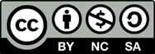
(Ja, aufgrund des Überschusses in der Nacht)

Webseiten/Quellen:
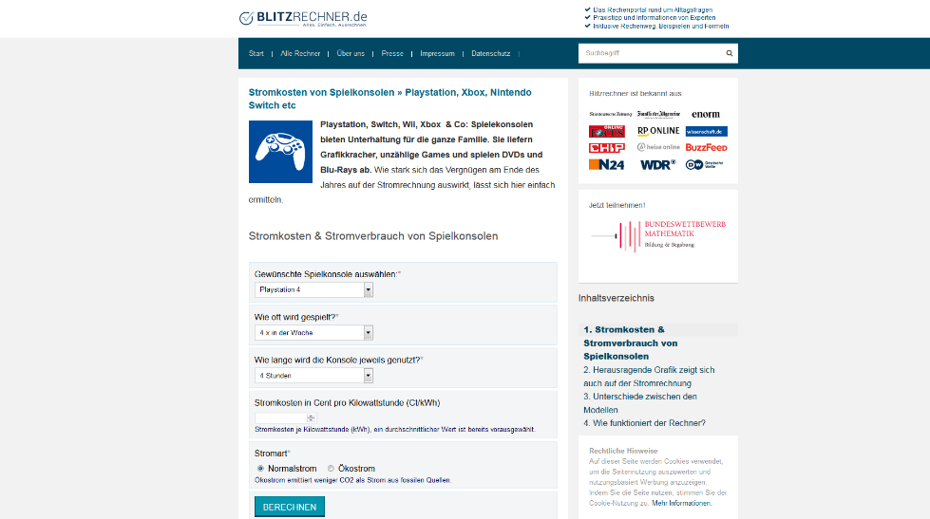
Webseite 1: Auf der Webseite von blitzrechner.de kann man seinen eigenen Stromverbrauch berechnen. Zur Auswahl stehen einige Stromverbraucher die fast jeder bei sich zu Hause stehen hat. Blitzrechner ist eine Webseite aus Deutschland. Die Daten die von den Schülern und Schülerinnen eingegeben werden, sind laut Blitzrechner sicher, wie es in der Datenschutzerklärung der Webseiten heißt.
https://www.blitzrechner.de/page/2/?s=strom
Webseite 2: Auf dieser Webseite sind alle Stromerzeugungsanlagen Österreichs auf einer interaktiven Karte eingezeichnet. Man kann auf dieser Website ablesen, wie viel Strom ein Kraftwerk erzeugt und diese untereinander vergleichen. Die Daten werden von der Interessenvertretung der österreichischen E-Wirtschaft zur Verfügung gestellt.
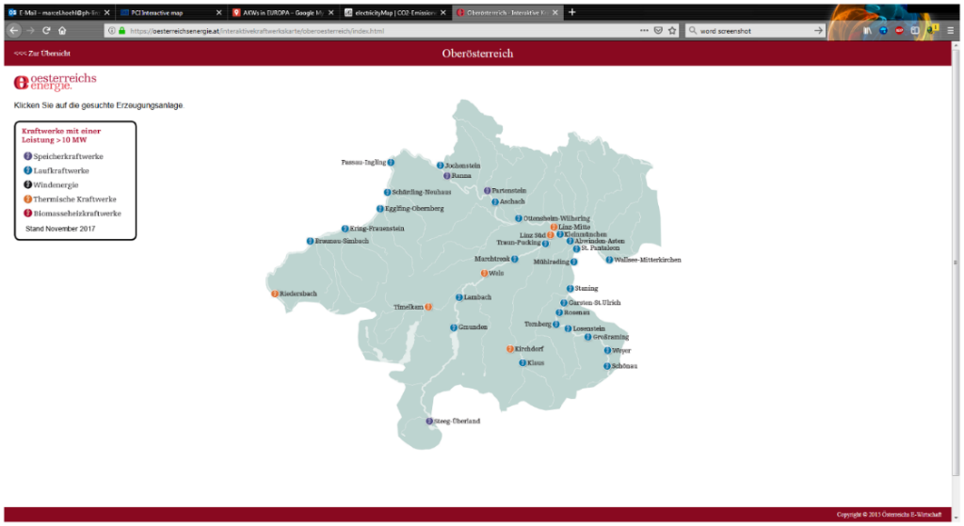
https://oesterreichsenergie.at/interaktivekraftwerkskarte/
Webseite 3: Auf dieser Website bekommt man einen Überblick über die Stromerzeugung in Europa. Wie wird der Strom erzeugt und wer importiert und exportiert wie viel Strom? Diese Fragen werden auf dieser Webseite beantwortet.
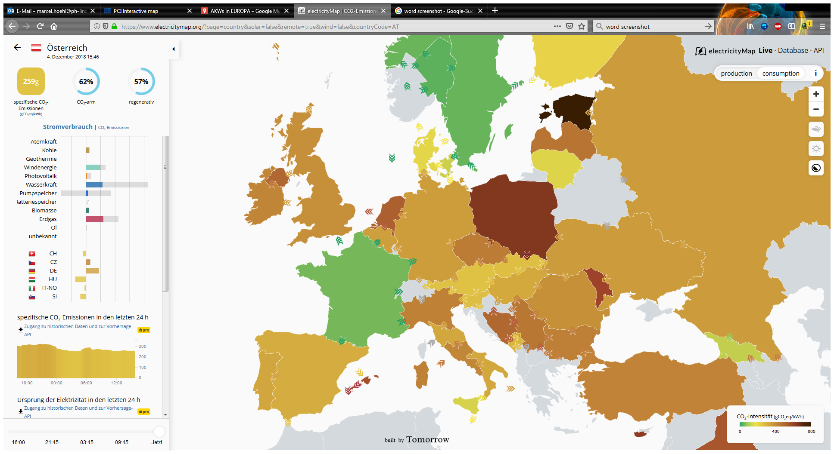
https://www.electricitymap.org/?page=country&solar=false&remote=true&wind=false&countryCode=AT

